第四单元达标检测卷

一、基础训练营(37分)

1．多音字组词。(3分)

劲　　　　 燕

削

2．辨字组词。(6分)

3．看拼音，写词语。(8分)

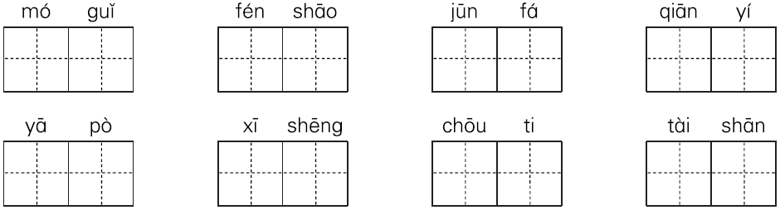

4．选词填空。(4分)

严肃　　严格　　严厉　　严峻

(1)我们必须(　　　)地面对当前(　　　)的形势，(　　　)打击

盗版。

(2)老师经常教导我们要(　　　)要求自己，做一名遵纪守法的好

公民。

5．补充四字词语，并按要求完成练习。(10分)

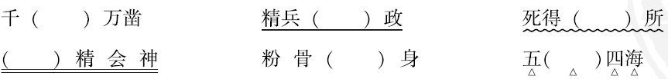

(1)画“ ”的词语中，“所”的意思是_________。我知道的可以用画“ ”的词语形容的人物有________、__________等。(3分)

(2)画“ ”的词语的意思是_______________________。(1分)

(3)画“ ”的词语的近义词是_________，反义词是_________。

(2分)

(4)画“△”的词语的意思是_____________________________。(1分)

6．按要求完成句子练习。(6分)

(1)鱼钩上闪烁着光芒！(扩句)

_______________________________________________________

(2)我的爸爸李大钊已经将要被敌人杀害了。(用修改符号修改病句)

(3)“这是我的妻子。”他指着母亲说。(改为转述句)

_______________________________________________________

二、综合展示厅(4分)

7．假如张思德同志被评为“感动中国”人物，请你为他写一段颁

奖词。

________________________________________________________

________________________________________________________

________________________________________________________

三、课本直通车(9分)

8．根据课本内容填空。(5分)

(1)千磨万击还坚劲，____________________。

(2)____________________，忠言逆耳利于行。

(3)书到用时方恨少，____________________。

(4)为_____________利益而死，就比泰山还重；替法西斯卖力，替

____________________的人去死，就比鸿毛还轻。

9．根据课本内容判断下面说法的正误。(4分)

(1)《为人民服务》是毛泽东为悼念张思德写的一篇记叙文。 (　　)

(2)《十六年前的回忆》采用了倒叙的写作顺序。 (　　)

(3)“精兵简政”这一条意见是司马迁提出来的。 (　　)

(4)《马诗》《石灰吟》《竹石》这三首诗都运用了托物言志的手法，

借描写事物来表达自己的志向。 (　　)

四、阅读检阅台(20分)

(一)读材料，完成练习。

材料一：“一带一路”示意图。

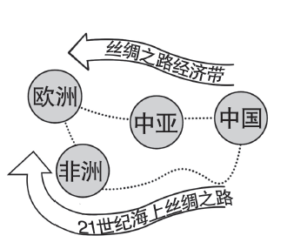材料二：古丝绸之路以长安为起点，开启了一段辉煌的历史。我们的先辈张骞策马西行，开辟出联通亚欧非的陆上丝绸之路；我们的先辈郑和扬帆远航，穿越惊涛骇浪，闯荡出连接东西方的海上丝绸之路。

2013年9月，习近平主席出访中亚国家哈萨克斯坦，在纳扎尔巴耶夫大学演讲时提出共建“丝绸之路经济带”；后来，习近平主席出访东南亚时，又提出了共建“21世纪海上丝绸之路”。随着“一带一路”的发展，连接欧亚非的铁路、公路已经逐步延伸，航运、航空、管道和空间综合信息网络等日益发达。丝路文明已走出历史，走下蓝图，走进日新月异的今天。

10．从示意图中可以看出，“一带一路”倡议指的是________________

和________________。(2分)

11．开辟陆上丝绸之路的人是__________，开辟海上丝绸之路的人是__________，提出“一带一路”倡议的人是___________。(3分)

12．________、________、________、航空、管道和空间综合信息网络把中国和欧洲等地紧紧地连在一起。(3分)

(二)

玲玲看见妈妈的桌子上放着几颗带有红色花纹的石子　 就问

妈妈　 这是什么石子　　妈妈说　　 这是雨花石　　接着　 妈妈给玲玲讲了一个感人的故事

那是1946年的一个夏日，天快亮时，一辆汽车在雨花台的一个荒冈上停了下来。敌人从车上押下一个头发凌乱，被绑着的衣服破烂的人，这个人被打得浑身是血，但他脸上的神情依然是那样坚定。不一会儿，敌人从刺刀丛中推出来一个十来岁的男孩，这男孩一看被绑着的人是自己的爸爸，就一下子扑到了爸爸的身上。敌人恶狠狠地把男孩从他爸爸身边拉开，威胁男孩说：“你爸爸已经死到临头了，只要你求求他，让他交出地下党的名单，他就可以活命。不然，连你的小命也保不住！”

男孩没有说话，他倔强地瞪了敌人一眼，走到爸爸跟前，紧紧地搂住爸爸说：“爸爸我永远爱你！”爸爸欣慰地看着自己的儿子，望着东方黎明的曙光，说：“孩子，黑暗就要过去，天就要亮了。”父子俩向敌人投去轻蔑的目光。

敌人军官恼羞成怒，下令开枪。枪响了，爸爸倒在血泊之中，男孩被敌人拖走了。

这天晚上，男孩在敌人的拷打下什么也没说。敌人只好把他赶了出来。男孩摸黑来到雨花台，在爸爸牺牲的地方，他摸到了一颗雨花石。第二天，他带着这颗染着爸爸鲜血的雨花石找到了党组织，做了一名地下小交通员……

妈妈的故事讲完了，小交通员的光辉形象立刻浮现在玲玲的脑海里。玲玲又看了看桌子上摆着的这几颗带有红色花纹的石子，觉得这几颗雨花石更加可爱了。

13．在短文第一自然段的“ 　 ”内加上合适的标点。(3分)

14．文中画“——”的句子是对人物的__外貌、神态__(外貌、神态、动作、语言)描写，突出了__________________________________________________________________________________。(2分)

15．根据文章内容完成练习。(2分)

(1)下列对“他倔强地瞪了敌人一眼，走到爸爸跟前，紧紧地搂住爸爸”这句话的理解最正确的一项是(　 　)

A．男孩对敌人非常憎恨。

B．男孩不愿离开爸爸。

C．男孩宁愿和爸爸一起被敌人杀害，也不向敌人屈服。

(2)“爸爸欣慰地看着自己的儿子，望着东方黎明的曙光……向敌人投去轻蔑的目光”，“爸爸”是对(　 　)感到欣慰。

A．临牺牲前还能见到自己的儿子

B．自己的儿子没有向敌人屈服，革命一定能够胜利

C．能够与自己的儿子一起牺牲

16．理解文中画“ ”的句子。(2分)

______________________________________________________________________________________________________________

17．为什么玲玲觉得这几颗雨花石更加可爱了？(3分)

_______________________________________________________

_______________________________________________________

_______________________________________________________

五、习作百花园(30分)

18．题目：我有一个小小的心愿

你有什么愿望一直埋藏在心底没有说出来呢？是想努力学习，长大以后让爸爸妈妈过上更好的生活，还是希望残疾人能得到更多的关爱？是希望爸爸能有更多的时间陪你，还是希望自己的生活环境变得更好？把自己的心愿写出来，语句通顺、表达清楚，500字左右。

**第四单元达标检测卷**

一、**1.**示例：

**2．**示例：

**3．**魔鬼　焚烧　军阀　迁移　压迫　牺牲　抽屉　泰山

**4**．(1)严肃　严峻　严厉

(2)严格

**5．**锤　简　其　聚　碎　湖

(1)处所，地方　示例：邱少云　杨靖宇

(2)缩小机构，精简人员

(3)示例：全神贯注　心不在焉

(4)全国各地

**6．**示例：(1)在这个长满了红锈的鱼钩上，闪烁着灿烂的金色的光芒！

(2) 略

(3)那是他的妻子，他指着母亲说。

二、**7.**示例：70多年前，一位叫张思德的普通战士，为人民的利益献出了自己的生命，他为后人留下了一种崇高的精神：为人民服务。

三、**8.**(1)任尔东西南北风

(2)良药苦口利于病

(3)事非经过不知难

(4)人民利益　剥削人民和压迫人民

**9．**(1)×　(2)√　(3)×　(4)√

四、(一)**10.**丝绸之路经济带　21世纪海上丝绸之路

**11**．张骞　郑和　习近平主席

**12**．铁路　公路　航运

(二)**13.**，　：　“　，　？　”　：　“　。　”

，　。

**14**．外貌、神态　人物的坚贞不屈

**15**．(1)C　(2)B

**16．**示例：说明男孩继承了爸爸的事业，走上了革命道路，与敌人斗争，不怕牺牲。

**17．**示例：因为雨花石象征着革命者面对敌人时的坚贞不屈的精神。

五、**18.**思路点拨：想想自己的心愿是什么，这个心愿是与自己有关，还是与他人有关，或是与社会有关，自己为什么会有这样的心愿。然后选取一种适合自己的表达方式，倾吐自己的心声。　例文略。